Lek med boll
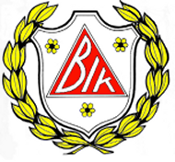

Förord

Detta häfte är framtaget för alla fotbollsledare som söker nya lekövningar med boll till sina träningar.
Det är många ledare som betonar allvar och elitsatsningar i alldeles för unga åldrar.
Låt era träningar vara roliga och spontana trots att ni idrottsledare har planerat och organiserat träningarna i förväg.
Låt oss ha roligt! Övningarna i häftet kommer inte att vara indelade i olika åldersklasser.
Övningen presenteras så som grundtanken är tänkt, men är till för att modifieras och göras om så att det passar din åldersklass och din grupps kunnande.

Använd häftet, och dess övningar, så att lagets självkänsla stärks och en positiv anda sprids. Det är du som tränare och ledare som ska organisera och leda laget till framgångar, inte bara på planen utan även vid sidan av fotbollsplanen.

Träningsexempel

PANTERN
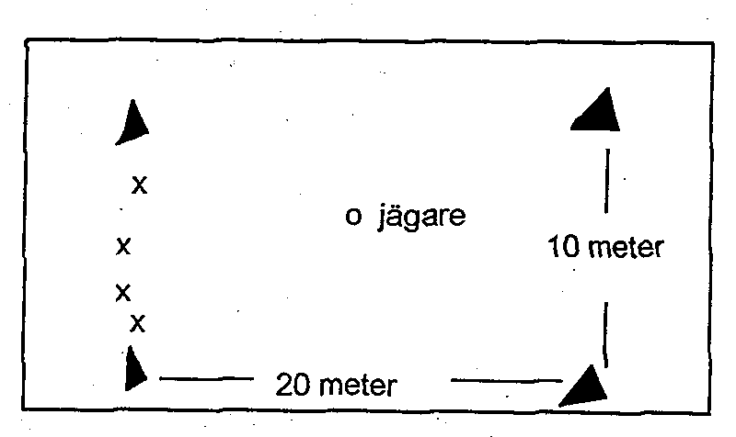

Område: 10 x 20 meter
Material: lekband eller västar
ev. varsin boll

GRUNDIDÉ:
Alla förser sig med två band eller
väst, som hängs väl synligt i
byxorna, En jägare från början. När jagaren ropar "pantern kommer?' skall alla
försöka springa förbi jagaren utan att han tar lekbanden eller västarna. När Man
blivit av med båda sina band eller västar, hjälper man till att ta.

VARIANTER:
- Alla har varsin boll
- Större mindre område
- Fler jägare
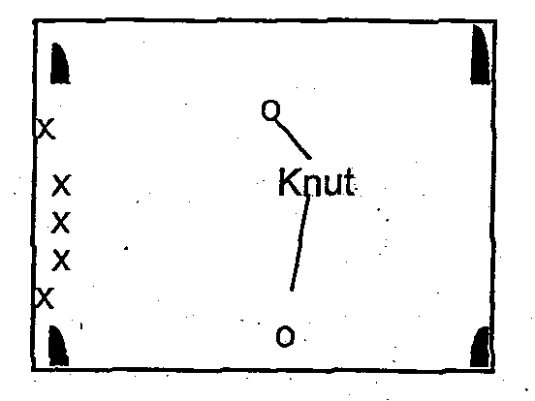

KNUT

Område: 10 x 20 meter
Material: min. 2 bollar

GRUNDIDÉ:
Knutarna har varsin boll (helst mjuk). X försöker ta sig till andra kortsidan utan att träffas.

VARIANTER:
Bestämmer olika hopp- och spring varianter på hur man måste ta sig förbi knutarna t. ex. hoppa på ett ben.
Bestämma hur mycket knutarna får röra sig
Vilken kroppsdel får knutarna använda? Fötter eller händer?

SYFTE:
Att få röra sig under press. Även smidighetsträning.

JÄGARBOLL

Område: Begränsat
Material: Västar 2 färger
1 boll

GRUNDIDÉ:
Ett antal deltagare finns inom ett begränsat område. En jägare med boll skall försöka bränna de andra genom att skjuta sin boll på dem. Huvudet är det enda som är fritt. Det som blir tagna hjälper jägaren att ta. Är man fler jägare måste man passa bollen, dvs. man far inte gå med bollen.

VARIANTER:
Fler jägare
Fler bollar
Endast med fötterna
Begränsa träffområde på kroppen.

SYFTE:
Att lära laget samarbeta. Rörelse utan boll.

INGEN BOLL PÅ MIN SIDA

Område: 3 0 x 20 meter
Material: Varsin boll, koner

GRUNDIDÉ:
Lika många bollar på var sida om mittgränsen. Lagen skall skjuta över bollarna till andra sidan. Andra laget gör likadant. Efter en bestämd tid räknas bollarna. Det lag som har minst antal bollar på sin planhalva vinner.

VARIANTER:
- Man får endast skjuta volleyskott, nicka, osv.

SYFTE:
Skjuta bollar rullande och stilla liggande.

KONSKOG

Område: Begränsad kvadrat. 10-30 meter.
Material: Många koner
Bollar

GRUNDIDÉ:
Här finns utrymme for tränarens egna kreativa idéer. Varianter kan vara att man bara driver omkring bland konerna utan att vidröra dem, till att lägga till jägare eller mål. Låt dina spelare göra reglerna. Deras initiativförmåga är inte att underskattas.

SABOTAGEBOLL

Område: 10-20 x 10-20 meter
Material: Bollar, västar, koner

GRUNDIDÉ:
Alla spelare har varsin boll inom ett begränsat område. Försök att sparka iväg någons boll så att den kommer utanför området. Blir du av med bollen måste, man

göra någon teknikövning
göra någon uppvärmningsövn
vänta tills den som slog ut din boll blir av med sin eller tills det bara finns en kvar.

VARIANTER:
Dribbla runt inom området och räkna hur många gånger du kan kicka till dina kompisars bollar, under viss tid.

PRICKBOLL
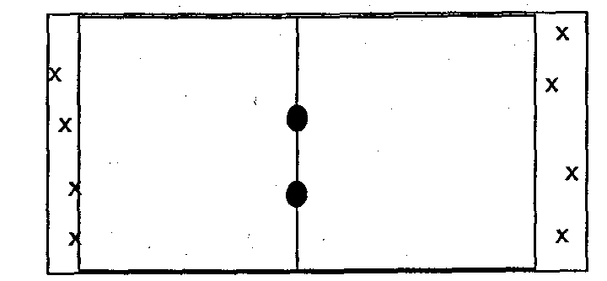

Område: 10-20 x 10-30 meter
Material: Koner
Bollar

GRUNDIDÉ:
Två lag med 1 – 2 bollar per deltagare. Försöka att träffa de två mittbollarna, så att de rullar över motståndarlagets mållinje. Alla spelare måste hålla sig bakom sin mållinje.

VARIANTER:
- Fyra lag, har varsin sida på ett kvadratiskt begränsat område.
- En spelare per lag har en "bollkalle" som hämtar bollar ute på planen till sin medspelare. Kan begränsa område för denna spelare.

TUNNELTAFATT MED BOLL

Område: Begränsat
Material: Bollar

GRUNDIDÉ:
Alla spelare har varsin boll på en begränsad yta, utom två som är jägare. Jägarna försöker att ta bollen ifrån någon spelare. Den som blir av med sin boll hämtar den och ställer sig brett isär med benen. Övriga spelare skall nu fria denna spelare genom att slå en tunnel på spelaren. Då är den fri. Byt jägare ofta.

VARIANTER:
För att fria kan man använda följande varianter som:
hoppa bock
krypa igenom
Slå tunnel och hoppa bock
+ diverse kombinationer och varianter
Som variant kan bollen kastas istället för att passa boll med fötterna.

HÖKEN

Område: Begränsat
Material: Bollar
Västar

GRUNDIDE:
Alla deltagare står på en kortsida med varsin boll. En jägare står på mitten utan boll. Vid rop från jägare, " Vem är rädd för höken ?" dribblar spelarna sina bollar från ena till den andra kortsidan. Jägaren skall försöka nudda så många bollar som möjligt med foten. När någon spelare blir tagen hjälper han ta nästa omgång.

KINESISKA MUREN.
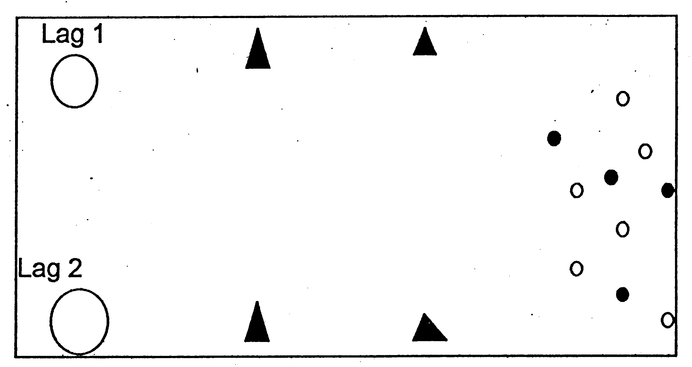
Område: Begränsat
Material: Bollar västar koner

GRUNDIDÉ:
Två jägare inom konzonen.
Två lag. Så många bollar, koner, och västar som möjligt på andra sidan. Se fig.
Lagen skall få i hop sa många västar, koner och bollar som möjligt. Lagen samlar
poäng genom att man springer genom zonen, hämtar någon sak, fotbollar endast
med fötter, västar och koner i händerna, och sedan försöker att genom zonen eller "kinesiska muren" springa förbi utan att bli tagen. Blir man tagen lämnar man tillbaka bollen där man tog den och börjar om från sitt lagbo.

TA FATT

GRUNDIDÉ:
Alla deltagare inom ett begränsat område. Några har fotbollar. En eller två jägare. Jägarna far endast ta spelare utan boll. De som har boll skall hjälpa de andra genom att passa till dem och förhindra att de kan bli tagna. Blir man tagen blir man jägare istället för den som tog dig. Efter hand minskas antalet spelare med boll.

CIRKELN

Område: Cirkel t.ex. mittcirkel
Material: Bollar

GRUNDIDÉ:
Deltagarna står i en cirkel, parvis. Den ene i paret står bakom den andre. Den bakre spelaren har boll. Tränaren ropar:

Ett - Byte av plats

Två - Dribbla ett varv runt den främre spelaren

Tre - Dribbla ett varv runt alla i cirkeln

Fyra - Hoppa bock över den främre och krypa tillbaka

Fem - Hoppa upp på den främres rygg

VARIANT:
Här har du som tränare stora möjligheter att välja hur denna lek skall utformas.
Lägg till andra lekövningar eller mer fotboll.
Låt dina spelare få välja vad som skall göras.

AKTA DIN VÄST

GRUNDIDÉ:
8-20 spelare är idealiskt, varsin boll och en väst hängande väl synlig , i byxorna. 2 jägare utan boll. Jägarna jagar de övriga spelarna som har boll och väst. När en spelare blir tagen, dvs. jägarna lyckas att rycka bort västen ur den jagades byxor, blir denna spelare tagen. När man blir av med västen hämtar man nya västar hos tränare till dessa är slut.

VARIANTER:
- Man leker under en viss tid. Den som har mest västar vid slutet vinner. Man får bara hämta väst om man inte har någon.
- När en spelare blir tagen får denna göra någon fotbollsövning innan den får vara med i spelet igen.
- Blir man tagen stannar man och väntar tills någon medspelare friar denne. Hur man friar någon bestäms av tränare eller spelare.

FOTBOLLSBRÄNNBOLL

Område: Begränsat av 4 st. koner

GRUNDIDÉ:
En spelare från innelaget skjuter ut bollen innanför spelplanen (bollen ska studsa innanför planen, men får sedan studsa utanför). därefter ska spelaren försöka att springa förbi så många koner som möjligt utan att bli bränd- Bränd blir man om man inte hunnit passera en kon. Dvs. är på sträckan mellan två koner, då bollen hunnit passera till brändzonen. Det är utelagets uppgift att låta bollen passera dit.

Poängberäkning: Inkommen lp
Bränd lp
Nick på studs lp
Direkt nick utan studs 3p
Rundvarv 5p

VARIANTER:
- Olika poäng beräkningar och olika sätt att ta poäng.
- Göra en hinderbana med koner eller dylikt .
- Bestämma hur utelaget får passa eller dribbla bollen till zonen.
- Hur bränner man en springare: Utelaget passar bollen till brännare eller skjuter
bollen i ett mål...
- Man kan använda ett mål zon brännzon. I målet står en från innelaget. Kan
målvakten ta bollen far han skjuta ut bollen igen. Bestäm max antal rundvarv Man får göra. Blir en spelare bränd får han tillgodoräkna de tidigare rundvarven.
- Bestäm max antal spelare.
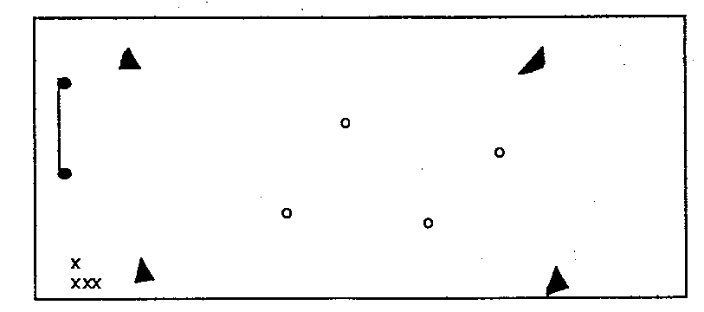

Figur 1 Fotbollsbrännboll

KONBOLL

Område: Obegränsat
Material: 6 koner
1 boll

GRUNDIDÉ:
Tvålag spelar mot varandra. Ett antal koner ( en mer än antalet spelare i varje lag) placeras ut slumpvis, på olika avstånd. För varje gång man träffar en kon ges ett poäng. Försvararna skall alltså täcka konerna.

VARIANTER:
Bestäm om kroppskontakt ska vara tillåten eller ej
Inget tillbakaspel till den som passade bollen
Lagets alla spelare måste röra bollen innan poäng kan göras.
Tillåtet att bara passa med a) höger fot b) vänster fot.

PARFOTBOLL

Område: 30 x 40 meter
Material: 4-8 koner, boll

GRUNDIDÉ:
Inom ett bestämt område spelar två lag mot varandra med två mål. Spelarna måste hålla i varandra under hela spelet. Bestäm regler vad som ska hända om man släpper varandra eller till och med gör mål.

VARIANTER:
Att endast använda bredsidor.
Att endast använda a) höger fot b) vänster fot.

DRIBBEL - TAFATT

Område: 20 X 20 meter
Material: 8 bollar, 4 koner

GRUNDIDÉ:
2-4 spelare utses till fasttagare. varje spelare har en boll (även fasttagarna) och sedan är det jägarnas uppgift att försöka att röra vid så många spelare som möjligt under en viss bestämd tid. Byt sedan jägare och se vilka som rört vid flest. Ge jägarna en time-out så att de kan komma överens om vilken strategi de skall använda för att ta så många som Möjligt.

VARIANTER:
Stor eller liten plan
Dribbla med bestämd fot
Endast hälften av spelarna har en boll, men den måste passas till en spelare utan boll. (Fasttagare, har inga bollar) En spelare som har boll får inte " fångas " I denna varianten kan man istället för jägarna, ge en time-out till de jagade.

BOLLARNA INOM LAGET

Område: 20x30 meter
Material: 2 bollar
västar

GRUNDIDÉ:
Idén är den att det ska vara två lag. Med en boll i varje lag ska lagen ta det andra lagets boll så att man besitter båda bollarna inom laget. Då stoppas spelet av laget. Bollarna skall vara under kontroll.

VARIANTER,
Större eller mindre plan
Anordna en miniturnering

TJURFÄKTNING

Område: Två begränsade cirklar med koner
Material: Koner
Boll

GRUNDIDÉ:
Spelarna står i sin begränsade linje. Tjuren som står inne i ringen skall med boll försöka ta sig ut ur ringen. Spelarna som står i ringen ska försöka hindra tjuren Det far endast göras med stängningar. Spelarna har sina händer på ryggen. Den tjur som kommer ut ur ringen först, erhåller sitt lag poäng. Sedan byte av tjur.

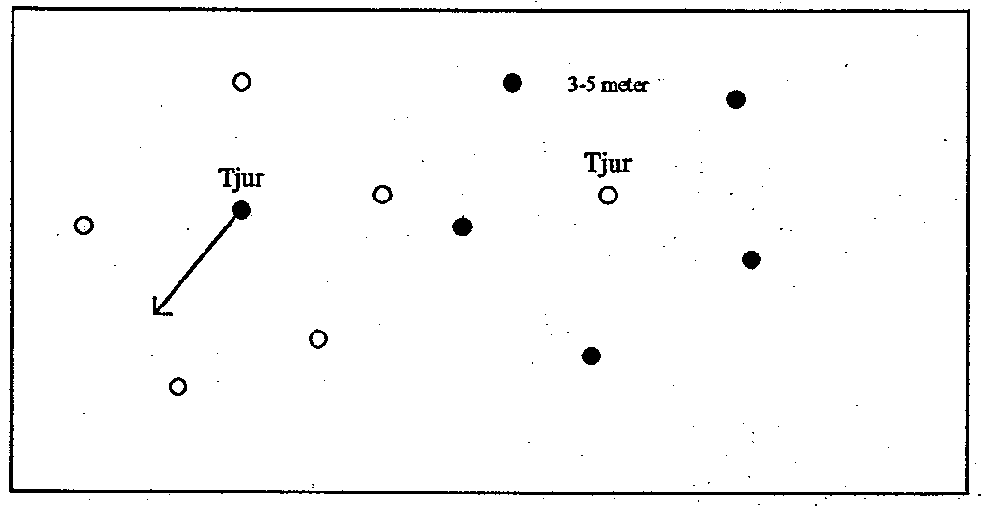

VARIANTER:
Ändra längd mellan koner
Större storlek på cirkel och två tjurar per cirkel.
Endast en cirkel, och tids begränsat. Räkna antal utbrytningar.

GÖR SI, GÖR SA!

Material: Bollar

GRUNDIDÉ:
En ledare som bestämmer vad som skall göras. Säger ledaren -Gör så, följer man ledare genom att härma ledarens rörelser. Säger ledaren -Gör si, ignoreras rörelsen och man fortsätter med det man gjorde innan.

VARIANTER:
Anordna en utslagstävling eller, ge minus poäng. till, de som gör fel.
Här är det igen ledaren/tränarens kunnande och initiativförmåga som gör leken.
Du bestämmer själv hur mycket fotbollsövningar du vill använda. Låt även barnen vara ledare.

KRÄFTFOTBOLL

Område: Begränsat av två mål
Material: Koner, Boll

GRUNDIDÉ:
Fotbollsregler gäller. Spelarna får endast förflytta sig fyrfota med ryggen vänd nedåt.

VARIANTER:
Använd fler bollar för att få upp tempo i spelet.

